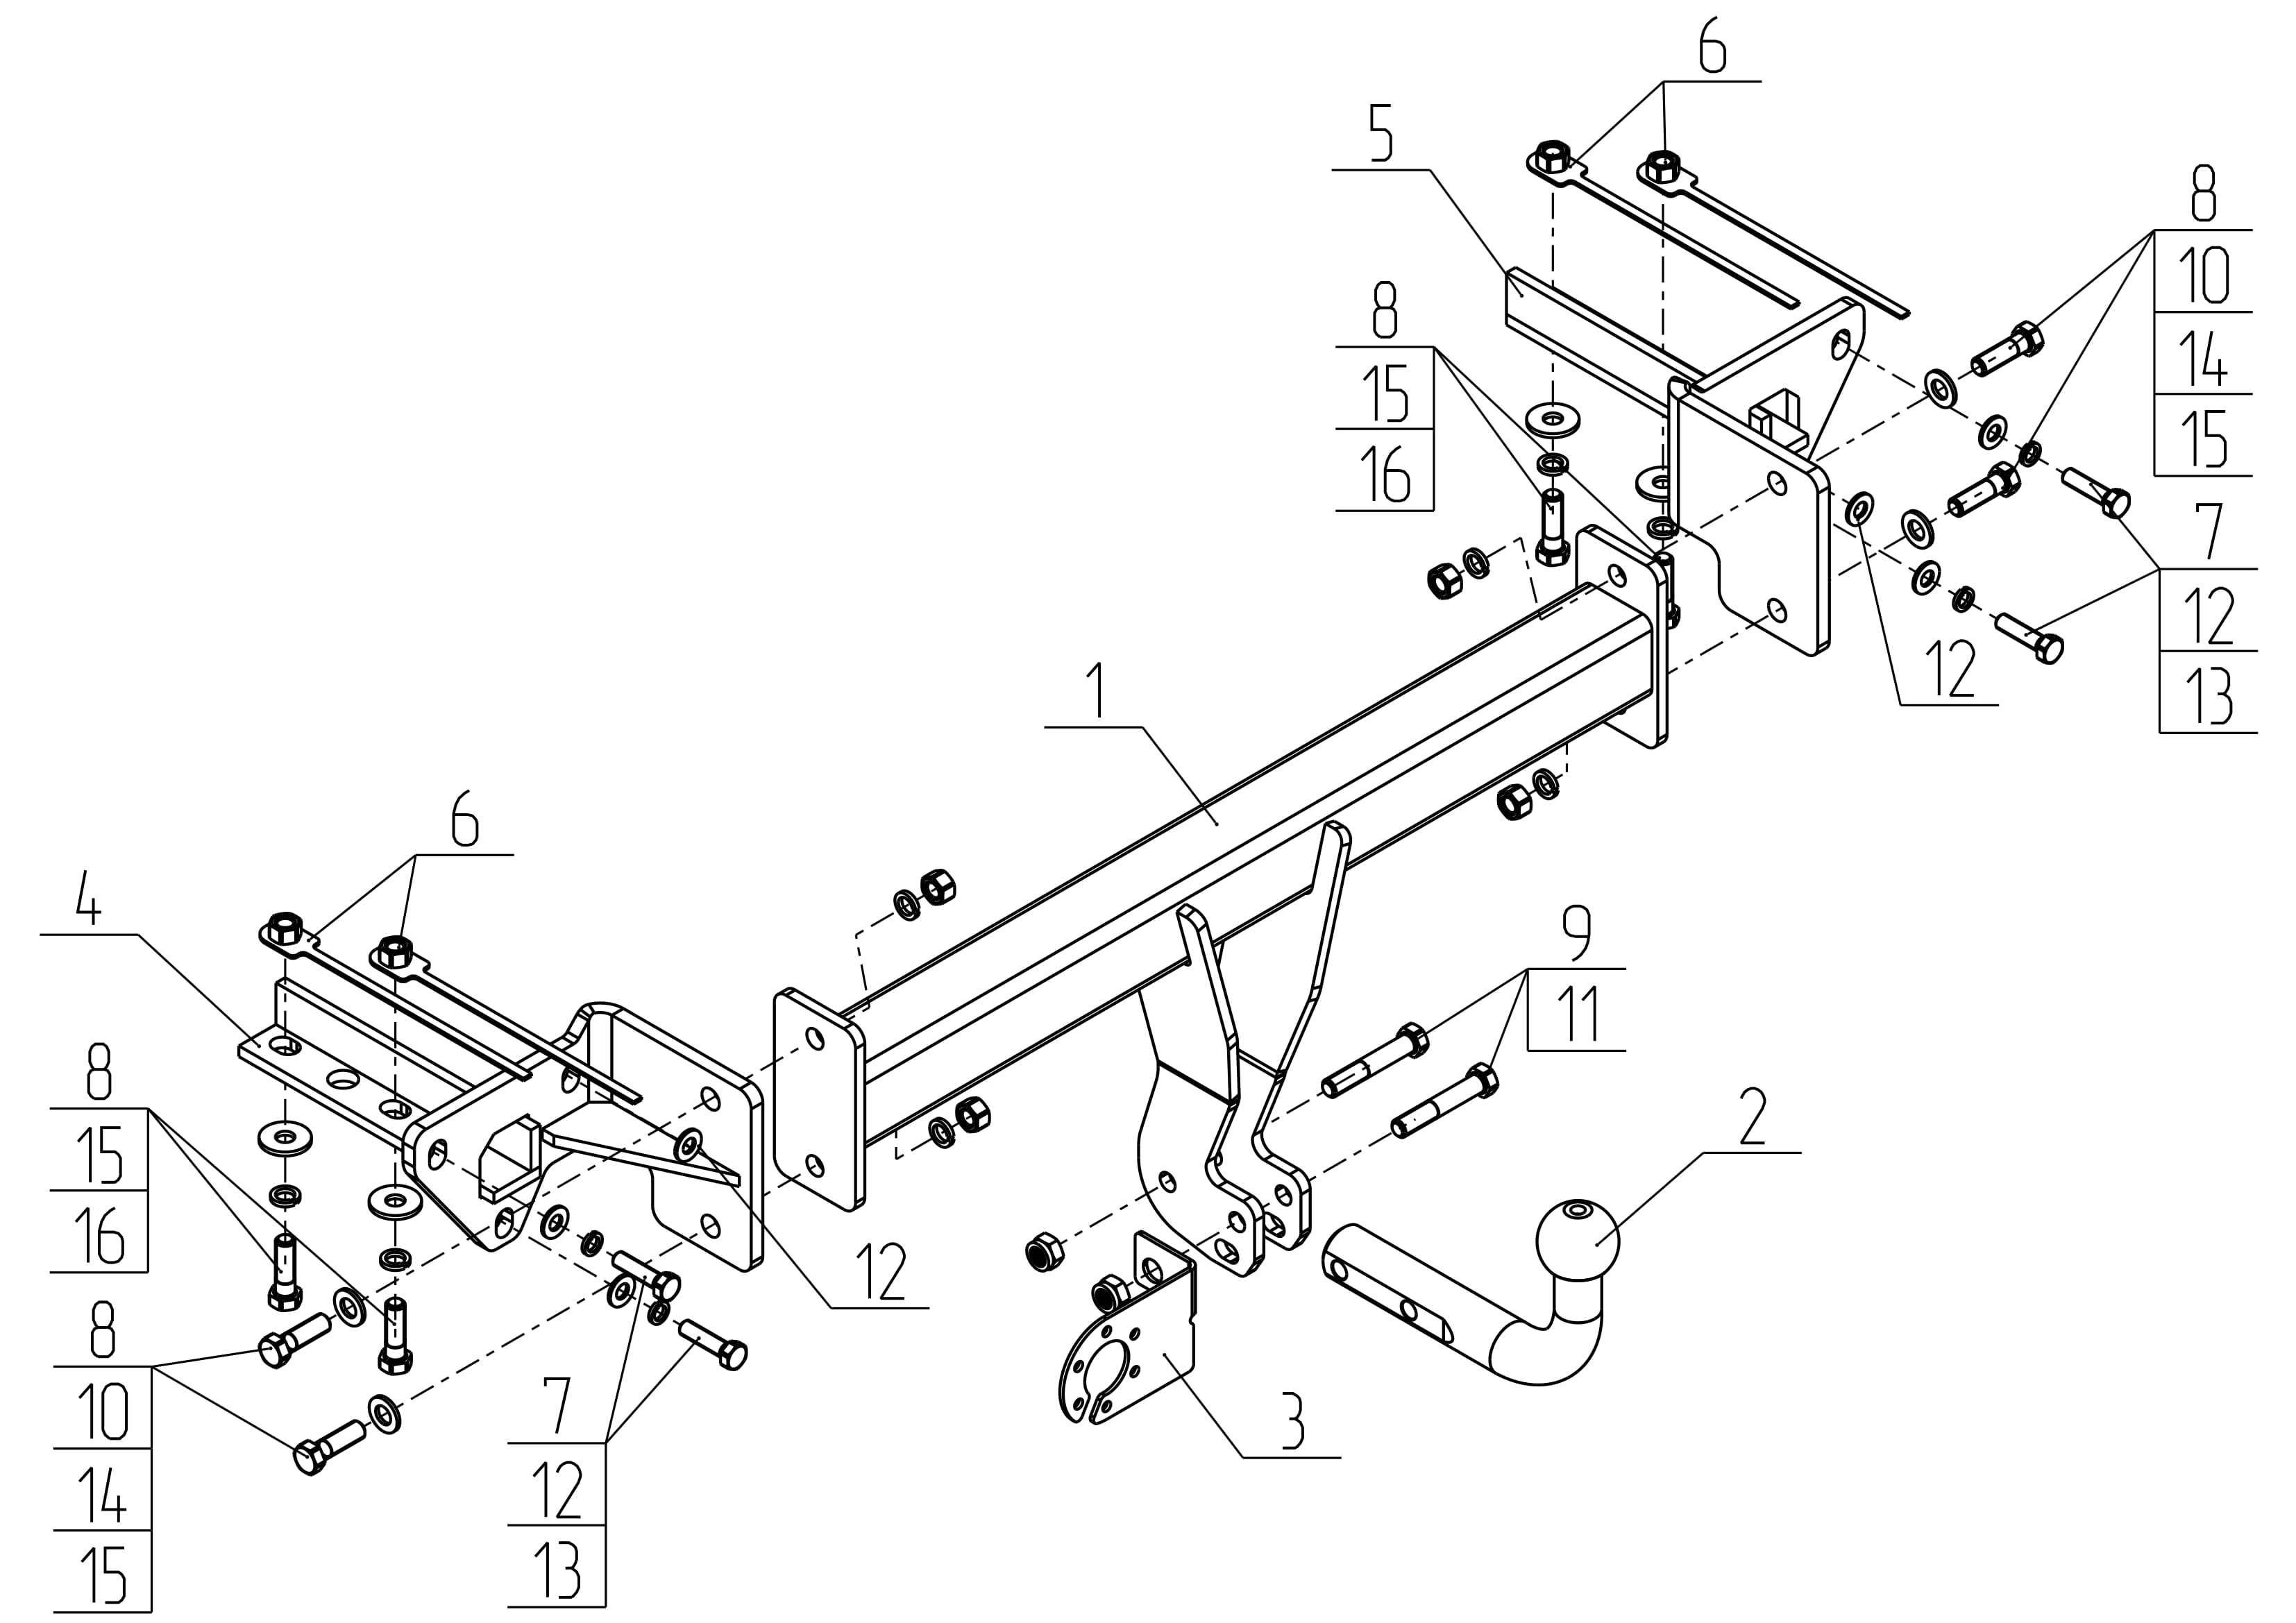
Рис.1.
ВНИМАНИЮ ПОКУПАТЕЛЯ

При покупке необходимо проверить комплектность. В руководстве должна быть указана дата продажи и поставлен штамп магазина. Необходимо сохранять руководство в течение всего гарантийного срока эксплуатации устройства.

ВВЕДЕНИЕ
Устройство тягово-сцепное (ТСУ) предназначено для шарнирной сцепки автомобиля с буксирным прицепом. Для обеспечения сцепки автомобиля с прицепами различных марок присоединительные элементы ТСУ стандартизованы в соответствии с ГОСТ Р 53815-2010. Изготовитель постоянно совершенствует ТСУ, поэтому некоторые конструктивные изменения могут быть не отражены в настоящем руководстве.

1 ТРЕБОВАНИЯ БЕЗОПАСНОСТИ И ПРЕДУПРЕЖДЕНИЯ
Не допускается буксировка прицепа полной массой более 1400 кг, скорость автопоезда не должна превышать 90 км/час.
  - Вертикальная статическая нагрузка на сцепной шар не более 100 кг.
  - Работу по монтажу ТСУ рекомендуется проводить в условиях СТО.
  - При каждом ТО необходимо проводить подтяжку резьбовых соединений.
  - Изготовитель не несет ответственности за безопасность и надежность работы ТСУ при изменении потребителем его конструкции и при нарушении правил его эксплуатации.
2 ТЕХНИЧЕСКИЕ ХАРАКТЕРИСТИКИ

Тип шарнирного соединения | - шаровой
Диаметр сцепного шара | - 50 мм
Вертикальная нагрузка на шар S, не более | - 100 кг
Технически допустимая масса тягача T | - 2225 кг
Полная масса буксируемого прицепа C, не более | - 1400 кг
Параметр Dc=g*(T*C)/(T+C), не более | - 8.43 кН
Масса ТСУ, не более | - 20 кг

3 КОМПЛЕКТ ПОСТАВКИ
 | ТСУ Subaru Forester | - 1 шт.
 | Шар | - 1 шт.
 | Подрозетник | - 1 шт.
 | Кронштейн левый | - 1 шт.
 | Кронштейн правый | - 1 шт.
 | Гайка закладная | - 4 шт.
 | Болт М10x1,25х40 | - 4 шт.
 | Болт М12x40 | - 8 шт.
 | Болт М12x1,25х70 | - 2 шт.
 | Гайка М12 | - 4 шт.
 | Гайка М12х1,25 самоконтр. | - 2 шт.
 | Шайба Ø10 | - 6 шт.
 | Шайба пружинная Ø10 | - 4 шт.
 | Шайба Ø12 | - 4 шт.
 | Шайба пружинная Ø12 | - 8 шт.
 | Шайба 12х40х3 | - 4 шт.
 | Руководство | - 1 шт.
 | Сертификат | - 1 шт.

4 УСТАНОВКА ТСУ НА АВТОМОБИЛЬ
- Установить автомобиль на подъемник, эстакаду или смотровую яму, приняв все необходимые меры обеспечения безопасности выполняемых работ;
- Демонтировать задний бампер и усилитель бампера (усилитель в дальнейшем не используется);
- Закрепить боковые кронштейны поз.4,5 с помощью крепежных элементов поз.7,12,13;
- Завести закладные пластины поз.6 и закрепить с помощью крепежных элементов поз.8,15,16;
- Закрепить балку ТСУ поз.1 к боковым кронштейнам поз.4,5 крепежными элементами поз.8,10,14,15;
- Подрезать нижнюю часть заднего бампера, для выхода держателе шара – 50 мм по ширине, 80 мм по длине;
- Установить шар поз.2 и подрозетник поз.3 с помощью крепежных элементов поз.9,11;
- Произвести затяжку болтов и гаек с моментом:
- резьба М10 – 46Н·м; - резьба М12 – 79Н·м; - резьба М12х1,25 – 87Н·м;
- В соответствии с пунктом 5 паспорта подключить электрооборудование;
- Сцепной шар ТСУ покрыть слоем консистентной смазки.

5. ПОДКЛЮЧЕНИЕ ЭЛЕКТРООБОРУДОВАНИЯ

Работы по подключению электрооборудования ТСУ к бортовой сети автомобиля должны производиться в условиях специализированной мастерской.
- отключить аккумуляторную батарею;
- подключить провода к клеммам розетки и закрепить розетку на подрозетнике с помощью винтов и гаек М5 или с помощью саморезов;
- подключить провода от клемм розетки к бортовой сети автомобиля в соответствии со схемой Рис.2 с помощью разветвителей проводов;
- проверить на автомобиле действие световых сигналов.

Stop | Стоп-сигнал | 6 | 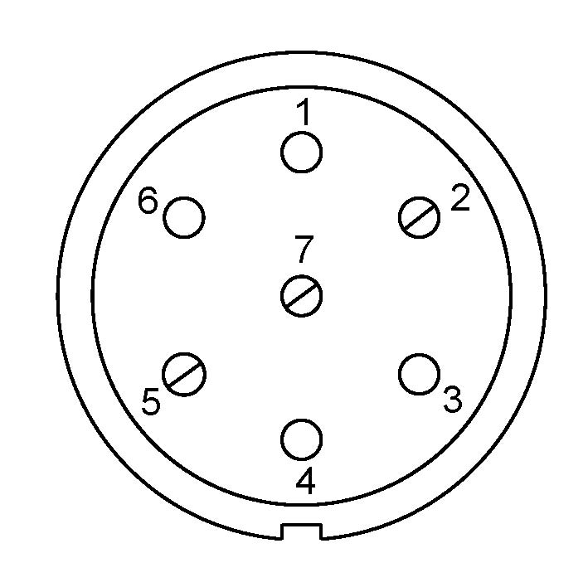 | 1 | Левый поворот
 | Габаритные огни | 5, 7 |  | 2 | Противотуманные габаритные фары
 | Правый поворот | 4 |  | 3 | Масса | ┴

Рис.2. Схема подключения электрооборудования

6. ГАРАНТИИ ИЗГОТОВИТЕЛЯ

Гарантийный срок эксплуатации ТСУ составляет 18 месяцев со дня продажи его магазином, кроме случаев когда ТСУ использовали не по назначению. Претензии по качеству ТСУ принимаются в течении срока гарантии при условии эксплуатации в соответствии с настоящим руководством по месту нахождения предприятия изготовителя. Предприятие не несет ответственность за безопасность и надежность работы ТСУ при внесении потребителем изменений в его конструкцию.

7. СВИДЕТЕЛЬСТВО О ПРИЕМКЕ

Тягово-сцепное устройство полностью укомплектовано, соответствует ТУ 4591-002-23512563-2004 и признано годным к эксплуатации.

ДАТА ВЫПУСКА _____________ | ДАТА ПРОДАЖИ _____________
ШТАМП ОТК | ШТАМП МАГАЗИНА



РОССИЯ ООО «AvtoS»
140400, Московская область,

г. Коломна, ул. Озерское шоссе, д. 55
ИНН 5022020095
тел. +7(496)616-92-67;
факс +7(496)616-91-17
www.avtos.su

ТЯГОВО-СЦЕПНОЕ УСТРОЙСТВО ДЛЯ АВТОМОБИЛЯ

Subaru Forester 2018- г.в.

Код: SU 08

Руководство по монтажу и эксплуатации

